Casos De Prueba
Plantilla para diseño y ejecución
01  diseñar el tc  definir qué se quiere comprobar y cómo. | 02  ejecutar la prueba  registrar qué ocurrió realmente.
Solo incluye diseño y ejecución. La trazabilidad se incorporará más adelante.
Parte 1 · plantilla para crear el caso de prueba
Completar antes de ejecutar la prueba.
Id del tc | Tc-001 | Prioridad | Alta
Título | Verificar la visualización del catálogo | Tipo | Funcional positiva
Módulo | Catálogo de productos | Ambiente | Qa / navegador web
1. Objetivo
¿qué se quiere validar? | Comprobar que la página principal muestra los productos disponibles con sus nombres y precios.
2. Precondiciones
Estado inicial | Abrir la tienda desde un navegador con conexión a internet.
Usuario / permisos | Visitante sin iniciar sesión; no se requieren permisos especiales.
Configuración | Url: https://sauce-demo.myshopify.com/
3. Datos de prueba
Dato | Url de la tienda
Valor | Https://sauce-demo.myshopify.com/
Origen | Ambiente de prueba
Observación | No realizar compras ni pagos reales.
4. Pasos y resultados esperados
Los pasos deben ser reproducibles: otro tester debería poder ejecutarlos sin pedir aclaraciones.
# | Paso / acción | Dato utilizado | Resultado esperado
1 | Abrir el navegador | Navegador web | Se abre el navegador sin errores.
2 | Ingresar a la url de la tienda | Https://sauce-demo.myshopify.com/ | Se carga la página de la tienda.
3 | Esperar a que termine la carga | Página principal | La página termina de cargar y muestra el contenido.
4 | Observar la lista de productos | Catálogo | Se visualizan productos disponibles.
5 | Revisar los nombres visibles | Nombres de productos | Los nombres se leen claramente.
6 | Revisar los precios visibles | Precios | Cada producto mostrado tiene su precio visible.
7 | Registrar evidencia | Captura de pantalla | La captura permite comprobar el catálogo y los precios.
5. Resultado esperado final
Criterio de éxito | El catálogo se muestra correctamente y permite identificar los productos y sus precios.
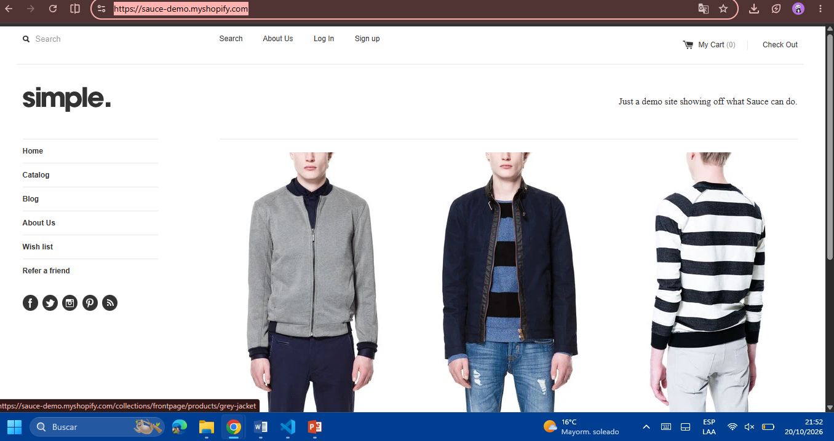

Casos de prueba 2
01  diseñar el tc  definir qué se quiere comprobar y cómo. | 02  ejecutar la prueba  registrar qué ocurrió realmente.
Solo incluye diseño y ejecución. La trazabilidad se incorporará más adelante.
Parte 1 · plantilla para crear el caso de prueba
Completar antes de ejecutar la prueba.
Id del tc | Tc-002 | Prioridad | Media
Título | Verificar el detalle de un producto | Tipo | Funcional positiva
Módulo | Detalle del producto | Ambiente | Qa / navegador web
1. Objetivo
¿qué se quiere validar? | Comprobar que se puede abrir un producto desde el catálogo y consultar su nombre y precio.
2. Precondiciones
Estado inicial | La tienda está abierta y el catálogo se visualiza.
Usuario / permisos | Visitante; no se requiere iniciar sesión.
Configuración | Conexión a internet y página de producto disponible.
3. Datos de prueba
Dato | Producto seleccionado
Valor | Grey jacket
Origen | Origen
Observación | Catálogo de la tienda
4. Pasos y resultados esperados
Los pasos deben ser reproducibles: otro tester debería poder ejecutarlos sin pedir aclaraciones.
# | Paso / acción | Dato utilizado | Resultado esperado
1 | Abrir la tienda | Url de la tienda | Se muestra el catálogo.
2 | Localizar el producto | Grey jacket | El producto se encuentra en el catálogo.
3 | Seleccionar el producto | Grey jacket | Se abre la página o detalle del producto.
4 | Revisar el nombre | Grey jacket | El nombre corresponde al producto seleccionado.
5 | Revisar el precio | Precio del producto | Se muestra el precio del producto.
6 | Comprobar que no se abrió otro producto | Grey jacket | La información corresponde al producto seleccionado.
7 | Guardar evidencia | Captura del detalle | La captura muestra el nombre y el precio.
5. Resultado esperado final
Criterio de éxito | Se abre el detalle de grey jacket y la información visible corresponde al producto seleccionado.
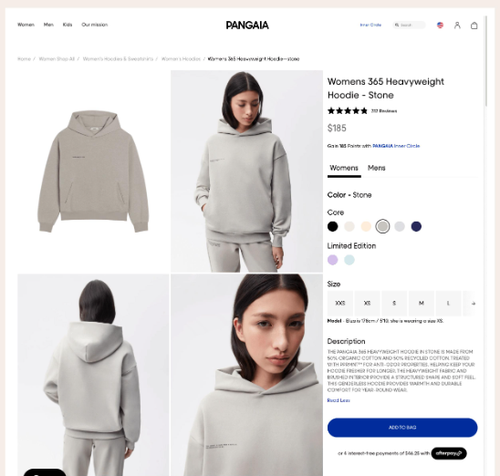

Casos de prueba 3
01  diseñar el tc  definir qué se quiere comprobar y cómo. | 02  ejecutar la prueba  registrar qué ocurrió realmente.
Solo incluye diseño y ejecución. La trazabilidad se incorporará más adelante.
Parte 1 · plantilla para crear el caso de prueba
Completar antes de ejecutar la prueba.
Id del tc | Tc-003 | Prioridad | Alta
Título | Verificar que se agrega un producto al carrito | Tipo | Funcional positiva
Módulo | Carrito de compras | Ambiente | Qa / navegador web
1. Objetivo
¿qué se quiere validar? | Comprobar que un producto disponible se puede agregar al carrito y que aparece en su contenido.
2. Precondiciones
Estado inicial | La tienda y el detalle del producto están disponibles.
Usuario / permisos | Visitante; no se requiere iniciar sesión.
Configuración | El producto debe tener opción para agregar al carrito.
3. Datos de prueba
Dato | Producto
Valor | Grey jacket
Origen | Acción
Observación | Agregar al carrito
4. Pasos y resultados esperados
Los pasos deben ser reproducibles: otro tester debería poder ejecutarlos sin pedir aclaraciones.
# | Paso / acción | Dato utilizado | Resultado esperado
1 | Abrir el catálogo | Url de la tienda | Se muestra el catálogo.
2 | Seleccionar el producto | Grey jacket | Se abre el detalle del producto.
3 | Pulsar agregar al carrito | Grey jacket | El sistema procesa la acción sin mostrar un error inesperado.
4 | Abrir el carrito | Carrito | Se muestra la página o panel del carrito.
5 | Buscar el producto agregado | Grey jacket | El producto aparece en el carrito.
6 | Revisar nombre y precio | Grey jacket y precio mostrado | Los datos coinciden con el producto seleccionado.
7 | Registrar evidencia | Captura del carrito | La captura muestra el producto agregado.
5. Resultado esperado final
Criterio de éxito | Grey jacket aparece en el carrito con nombre y precio correspondientes después de agregarlo.
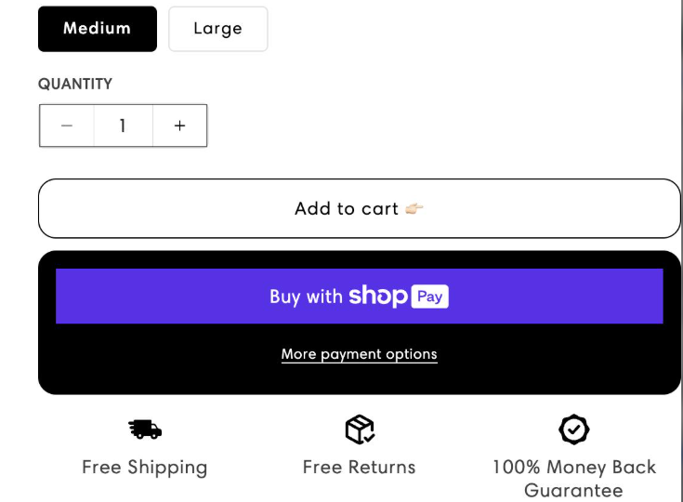

Casos de prueba
01  diseñar el tc  definir qué se quiere comprobar y cómo. | 02  ejecutar la prueba  registrar qué ocurrió realmente.
Solo incluye diseño y ejecución. La trazabilidad se incorporará más adelante.
Parte 1 · plantilla para crear el caso de prueba
Completar antes de ejecutar la prueba.
Id del tc | Tc-004 | Prioridad | Media
Título | Verificar que se elimina un producto del carrito | Tipo | Funcional positiva
Módulo | Carrito de compras | Ambiente | Qa / navegador web
1. Objetivo
¿qué se quiere validar? | Comprobar que se puede retirar del carrito un producto que previamente se agregó.
2. Precondiciones
Estado inicial | El carrito contiene al menos un producto.
Usuario / permisos | Visitante; no se requiere iniciar sesión.
Configuración | Ejecutar después de tc-003 o preparar el carrito con un producto.
3. Datos de prueba
Dato | Producto
Valor | Grey jacket agregado al carrito
Origen | Origen
Observación | Preparado mediante tc-003
4. Pasos y resultados esperados
Los pasos deben ser reproducibles: otro tester debería poder ejecutarlos sin pedir aclaraciones.
# | Paso / acción | Dato utilizado | Resultado esperado
1 | Abrir la tienda | Url de la tienda | Se carga la tienda.
2 | Abrir el carrito | Carrito | Se muestra el producto previamente agregado.
3 | Localizar la opción para quitar el producto | Grey jacket | Se identifica la opción de eliminar o quitar.
4 | Pulsar la opción para quitar | Grey jacket | El sistema procesa la eliminación.
5 | Revisar el contenido del carrito | Carrito | Grey jacket ya no aparece.
6 | Comprobar el estado vacío si corresponde | Carrito sin otros productos | Si era el único producto, se indica que el carrito está vacío.
7 | Registrar evidencia | Captura del carrito actualizado | La captura permite verificar que el producto fue retirado.
5. Resultado esperado final
Criterio de éxito | El producto eliminado deja de aparecer en el carrito; si era el único, el carrito queda vacío.
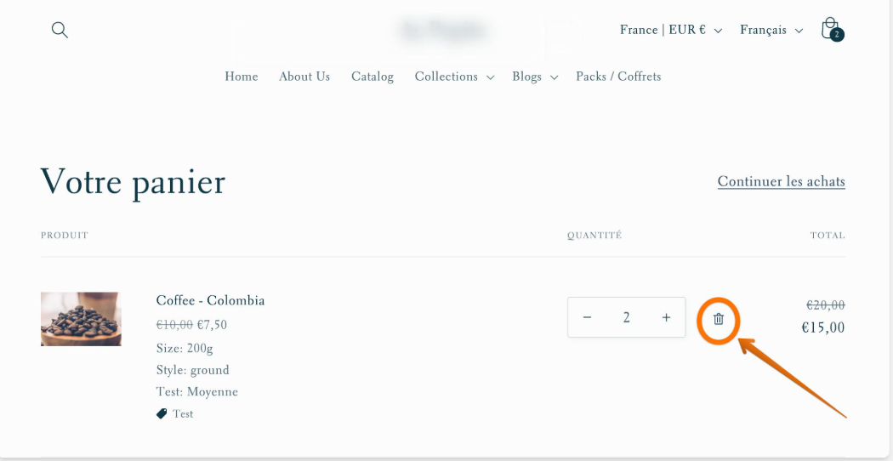

Casos de prueba 4
01  diseñar el tc  definir qué se quiere comprobar y cómo. | 02  ejecutar la prueba  registrar qué ocurrió realmente.
Solo incluye diseño y ejecución. La trazabilidad se incorporará más adelante.
Parte 1 · plantilla para crear el caso de prueba
Completar antes de ejecutar la prueba.
Id del tc | Tc-005 | Prioridad | Media
Título | Verificar la navegación hacia el proceso de compra | Tipo | Funcional positiva
Módulo | Checkout / proceso de compra | Ambiente | Qa / navegador web
1. Objetivo
¿qué se quiere validar? | Comprobar si desde el carrito se puede iniciar el proceso de compra o si la tienda informa claramente que no se puede continuar.
2. Precondiciones
Estado inicial | El carrito contiene al menos un producto.
Usuario / permisos | Visitante; no se requiere iniciar sesión para comprobar el inicio del flujo.
Configuración | No completar ni confirmar un pago real.
3. Datos de prueba
Dato | Producto
Valor | Grey jacket en el carrito
Origen | Acción
Observación | Botón de compra / checkout
4. Pasos y resultados esperados
Los pasos deben ser reproducibles: otro tester debería poder ejecutarlos sin pedir aclaraciones.
# | Paso / acción | Dato utilizado | Resultado esperado
1 | Abrir la tienda | Url de la tienda | Se carga la tienda.
2 | Agregar o verificar un producto en el carrito | Grey jacket | El carrito contiene un producto.
3 | Abrir el carrito | Carrito | Se muestran el producto y su precio.
4 | Revisar el total mostrado | Total del carrito | El total o subtotal disponible se muestra de forma legible.
5 | Pulsar el botón de compra o checkout | Botón disponible | El sistema intenta avanzar al siguiente paso.
6 | Observar la respuesta | Página siguiente o mensaje | Se abre el proceso de compra o aparece una indicación clara si no se puede continuar.
7 | Guardar evidencia y detenerse | Captura del resultado | La captura muestra la página o mensaje; no se realiza ningún pago.
5. Resultado esperado final
Criterio de éxito | La navegación al proceso de compra funciona o, si está bloqueada, la limitación queda registrada con el mensaje exacto y evidencia.
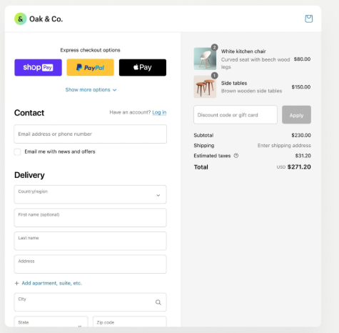

Casos de prueba de caja blanca

Importante sobre el alcance
Dato general | Información
Sistema bajo prueba | Sauce demo — tienda shopify
Url | Https://sauce-demo.myshopify.com/
Tipo de prueba | Caja blanca (estructural)
Ambiente | Navegador / tienda de demostración; código fuente pendiente de acceso
Estado inicial | Not run — diseñado, aún no ejecutado
Técnicas a considerar | Cobertura de instrucciones, decisiones/ramas, condiciones y caminos; según el código disponible

Plan general de casos de caja blanca
Id | Funcionalidad relacionada | Elemento interno que se revisaría | Objetivo estructural | Estado
Wb-001 | Catálogo de productos | Función que obtiene y presenta productos; manejo de lista vacía/error | Cubrir camino con productos y camino sin productos o con error, si existen en el código | Not run
Wb-002 | Detalle del producto | Búsqueda/selección por identificador y tratamiento de producto inexistente | Cubrir producto encontrado y no encontrado | Not run
Wb-003 | Agregar al carrito | Validaciones previas y actualización de cantidad/estado del carrito | Cubrir producto válido y condición de rechazo, si está implementada | Not run
Wb-004 | Eliminar del carrito | Búsqueda del elemento y actualización del carrito | Cubrir elemento encontrado y no encontrado; carrito con y sin elementos | Not run
Wb-005 | Continuar a la compra | Validación del carrito y navegación al checkout | Cubrir carrito con productos y carrito vacío, según las condiciones del código | Not run

Parte 1 · plantilla para diseñar cada caso
Completar antes de ejecutar. Los nombres de funciones, condiciones y líneas deben copiarse del código real cuando esté disponible.

Wb-001 · revisión interna de la carga del catálogo
Campo | Detalle
Id del tc | Wb-001
Título | Revisión interna de la carga del catálogo
Módulo | Catálogo de productos
Prioridad | Alta
Tipo | Caja blanca — instrucciones/ramas
Ambiente | Pendiente de confirmar; entorno de pruebas y código fuente
Objetivo | Comprobar la lógica que obtiene y presenta la lista de productos, incluyendo los caminos que correspondan a lista con productos, lista vacía o error.

Precondiciones
Elemento | Detalle
Estado inicial | Abrir la tienda y disponer del código fuente o del módulo responsable del catálogo.
Usuario/permisos | No requiere iniciar sesión para revisar la parte pública; acceso al código sí es necesario.
Configuración | Identificar función real, condiciones, manejo de errores y fuente de datos.

Datos de prueba
Dato | Valor / uso | Origen | Observación
Lista de productos | Lista normal; lista vacía; respuesta de error si el código la contempla | Preparado en entorno de pruebas | No asumir que todos los escenarios existen hasta revisar el código.

Pasos y resultados esperados
# | Paso / acción | Dato utilizado | Resultado esperado
1 | Localizar la función que carga/recibe los productos | Código del catálogo | Se identifica la función y su punto de entrada.
2 | Seguir el camino cuando la lista contiene productos | Lista con productos | Se ejecutan las instrucciones correspondientes a mostrar los productos.
3 | Revisar la condición de lista vacía, si existe | Lista vacía | Se ejecuta la rama que el código defina para ese caso.
4 | Revisar manejo de error, si existe | Respuesta fallida o excepción controlada | Se ejecuta la rama de error definida por el código.
5 | Registrar líneas y ramas cubiertas | Cobertura/herramienta disponible | La evidencia identifica las instrucciones y decisiones realmente ejecutadas.

Resultado esperado final
Criterio de éxito | Cobertura a registrar
Los caminos existentes quedan identificados y se registra qué instrucciones/ramas se ejecutaron, sin declarar cobertura que no se haya medido. | Anotar función, líneas, decisiones/ramas y resultado de herramienta, si se dispone del código.

Escenario gherkin de apoyo
- Dado que el módulo del catálogo recibe una lista con productos
- Cuando se ejecuta la función de carga del catálogo
- Entonces se recorre el camino que procesa y presenta los productos.

Parte 2 · registro de ejecución
Campo | Completar durante la ejecución
Id del tc | Wb-001
Ejecutado por | ____________________________
Fecha / hora | ____________________________
Versión / commit | ____________________________
Resultado | ☐ pass ☐ fail ☐ blocked ☒ not run
Resultado observado | Pendiente de ejecutar; describir lo que ocurrió realmente.
Comparación | Pendiente: comparar resultado observado con el esperado.
Evidencia | Captura, reporte de cobertura, nombre de función/archivo y líneas relevantes.
Desviación / referencia del defecto | Completar solo si se observa una diferencia verificable; en caso contrario, n/a.
Observaciones | El código fuente interno de la tienda shopify no está disponible en la información proporcionada.

Wb-002 · revisión interna de la búsqueda de un producto
Campo | Detalle
Id del tc | Wb-002
Título | Revisión interna de la búsqueda de un producto
Módulo | Detalle del producto
Prioridad | Alta
Tipo | Caja blanca — decisiones/ramas
Ambiente | Pendiente de confirmar; entorno de pruebas y código fuente
Objetivo | Revisar la lógica que busca el producto seleccionado y distinguir el camino cuando el producto existe del camino cuando no se encuentra.

Precondiciones
Elemento | Detalle
Estado inicial | Código fuente del módulo de detalle disponible.
Usuario/permisos | Acceso de lectura al código y al entorno de pruebas.
Configuración | Identificar cómo se obtiene el identificador y qué condición determina si se encontró el producto.

Datos de prueba
Dato | Valor / uso | Origen | Observación
Producto | Grey jacket y un identificador inexistente | Datos de prueba | Usar los identificadores reales que maneje el código.

Pasos y resultados esperados
# | Paso / acción | Dato utilizado | Resultado esperado
1 | Localizar la función de búsqueda del producto | Código del detalle | Se identifica la condición de búsqueda.
2 | Ejecutar la búsqueda con un producto existente | Grey jacket / id real | Se recorre la rama de producto encontrado.
3 | Ejecutar la búsqueda con un identificador inexistente | Id no válido | Se recorre la rama de producto no encontrado, si está implementada.
4 | Revisar el tratamiento del resultado nulo o vacío | Resultado de búsqueda | El código maneja el resultado según su lógica definida.
5 | Registrar decisiones y líneas ejecutadas | Reporte de cobertura | Quedan documentadas las ramas recorridas.

Resultado esperado final
Criterio de éxito | Cobertura a registrar
Se comprueba la lógica de producto encontrado y no encontrado cuando ambas ramas existen en el código. | Anotar función, líneas, decisiones/ramas y resultado de herramienta, si se dispone del código.

Escenario gherkin de apoyo
- Dado que existe un producto identificado como grey jacket
- Cuando se ejecuta la búsqueda con su identificador válido
- Entonces la lógica devuelve el producto correspondiente.

Parte 2 · registro de ejecución
Campo | Completar durante la ejecución
Id del tc | Wb-002
Ejecutado por | ____________________________
Fecha / hora | ____________________________
Versión / commit | ____________________________
Resultado | ☐ pass ☐ fail ☐ blocked ☒ not run
Resultado observado | Pendiente de ejecutar; describir lo que ocurrió realmente.
Comparación | Pendiente: comparar resultado observado con el esperado.
Evidencia | Captura, reporte de cobertura, nombre de función/archivo y líneas relevantes.
Desviación / referencia del defecto | Completar solo si se observa una diferencia verificable; en caso contrario, n/a.
Observaciones | El código fuente interno de la tienda shopify no está disponible en la información proporcionada.

Wb-003 · revisión interna de agregar al carrito
Campo | Detalle
Id del tc | Wb-003
Título | Revisión interna de agregar al carrito
Módulo | Carrito
Prioridad | Alta
Tipo | Caja blanca — condiciones y ramas
Ambiente | Pendiente de confirmar; entorno de pruebas y código fuente
Objetivo | Examinar las condiciones que permiten agregar un producto y cómo se actualiza el estado o la cantidad del carrito.

Precondiciones
Elemento | Detalle
Estado inicial | Código de la función de agregar al carrito disponible.
Usuario/permisos | Acceso al módulo y al entorno de pruebas.
Configuración | Determinar si hay validación de disponibilidad, cantidad, variantes o duplicados.

Datos de prueba
Dato | Valor / uso | Origen | Observación
Producto | Grey jacket válido; producto/variante inválida si el código lo contempla | Preparado | No inventar validaciones que no existan en el código.

Pasos y resultados esperados
# | Paso / acción | Dato utilizado | Resultado esperado
1 | Localizar la función que agrega productos | Código del carrito | Se identifica la función y sus condiciones.
2 | Ejecutar con un producto válido | Grey jacket / datos válidos | Se recorre el camino de aceptación.
3 | Ejecutar cada condición alternativa existente | Dato inválido o no disponible | Se recorre la rama alternativa correspondiente.
4 | Revisar cómo se actualiza la cantidad o el estado | Estado inicial y final del carrito | La actualización coincide con la lógica implementada.
5 | Registrar instrucciones y decisiones cubiertas | Reporte de cobertura | Se documenta la cobertura real obtenida.

Resultado esperado final
Criterio de éxito | Cobertura a registrar
Las condiciones y ramas reales de la función quedan probadas y documentadas; no se presume una regla de duplicados sin verificar el código. | Anotar función, líneas, decisiones/ramas y resultado de herramienta, si se dispone del código.

Escenario gherkin de apoyo
Dado que el producto tiene datos válidos para agregarse
Cuando se ejecuta la función de agregar al carrito
Entonces el estado del carrito se actualiza según la lógica implementada.

Parte 2 · registro de ejecución
Campo | Completar durante la ejecución
Id del tc | Wb-003
Ejecutado por | ____________________________
Fecha / hora | ____________________________
Versión / commit | ____________________________
Resultado | ☐ pass ☐ fail ☐ blocked ☒ not run
Resultado observado | Pendiente de ejecutar; describir lo que ocurrió realmente.
Comparación | Pendiente: comparar resultado observado con el esperado.
Evidencia | Captura, reporte de cobertura, nombre de función/archivo y líneas relevantes.
Desviación / referencia del defecto | Completar solo si se observa una diferencia verificable; en caso contrario, n/a.
Observaciones | El código fuente interno de la tienda shopify no está disponible en la información proporcionada.

Wb-004 · revisión interna de eliminar del carrito
Campo | Detalle
Id del tc | Wb-004
Título | Revisión interna de eliminar del carrito
Módulo | Carrito
Prioridad | Media
Tipo | Caja blanca — ramas/caminos
Ambiente | Pendiente de confirmar; entorno de pruebas y código fuente
Objetivo | Revisar la lógica que localiza y elimina un producto y el comportamiento del carrito después de la eliminación.

Precondiciones
Elemento | Detalle
Estado inicial | Código de la función de eliminación disponible.
Usuario/permisos | Acceso al código y al entorno de pruebas.
Configuración | Identificar cómo se selecciona el producto y cómo se representa un carrito vacío.

Datos de prueba
Dato | Valor / uso | Origen | Observación
Carrito | Carrito con grey jacket; carrito sin ese producto | Preparado | Usar datos controlados de prueba.

Pasos y resultados esperados
# | Paso / acción | Dato utilizado | Resultado esperado
1 | Localizar la función de eliminación | Código del carrito | Se identifica la búsqueda del elemento y la actualización.
2 | Ejecutar con un producto presente | Grey jacket en el carrito | Se recorre la rama donde el elemento existe.
3 | Ejecutar con un identificador que no está en el carrito | Id no presente | Se revisa el camino alternativo, si existe.
4 | Revisar el resultado cuando se elimina el último producto | Carrito con un único producto | El estado final corresponde a la lógica implementada.
5 | Registrar líneas y ramas ejecutadas | Reporte de cobertura | La evidencia permite comprobar los caminos recorridos.

Resultado esperado final
Criterio de éxito | Cobertura a registrar
Se verifican los caminos aplicables para elemento presente, ausente y carrito vacío, solo cuando estén definidos en el código. | Anotar función, líneas, decisiones/ramas y resultado de herramienta, si se dispone del código.

Escenario gherkin de apoyo
- Dado que el carrito contiene grey jacket
- Cuando se ejecuta la función de eliminación para ese producto
- Entonces el producto se retira del estado del carrito.

Parte 2 · registro de ejecución
Campo | Completar durante la ejecución
Id del tc | Wb-004
Ejecutado por | ____________________________
Fecha / hora | ____________________________
Versión / commit | ____________________________
Resultado | ☐ pass ☐ fail ☐ blocked ☒ not run
Resultado observado | Pendiente de ejecutar; describir lo que ocurrió realmente.
Comparación | Pendiente: comparar resultado observado con el esperado.
Evidencia | Captura, reporte de cobertura, nombre de función/archivo y líneas relevantes.
Desviación / referencia del defecto | Completar solo si se observa una diferencia verificable; en caso contrario, n/a.
Observaciones | El código fuente interno de la tienda shopify no está disponible en la información proporcionada.

Wb-005 · revisión interna de la validación para checkout
Campo | Detalle
Id del tc | Wb-005
Título | Revisión interna de la validación para checkout
Módulo | Proceso de compra
Prioridad | Alta
Tipo | Caja blanca — condiciones/ramas
Ambiente | Pendiente de confirmar; entorno de pruebas y código fuente
Objetivo | Revisar las condiciones internas que permiten continuar al checkout y el camino alternativo cuando el carrito está vacío o no cumple las condiciones definidas.

Precondiciones
Elemento | Detalle
Estado inicial | Código que valida el carrito y gestiona la navegación al checkout disponible.
Usuario/permisos | Acceso al código; no completar pagos reales.
Configuración | Identificar condiciones reales antes de continuar y cualquier control de errores.

Datos de prueba
Dato | Valor / uso | Origen | Observación
Carrito | Carrito con un producto y carrito vacío | Preparado | El flujo exacto depende de la implementación de la tienda.

Pasos y resultados esperados
# | Paso / acción | Dato utilizado | Resultado esperado
1 | Localizar la validación previa al checkout | Código de compra | Se identifican las condiciones de entrada.
2 | Ejecutar con el carrito que contiene un producto | Carrito con grey jacket | Se recorre el camino permitido si cumple las condiciones.
3 | Ejecutar con el carrito vacío, si es posible en el entorno de pruebas | Carrito vacío | Se observa la rama que el código establece.
4 | Revisar errores o restricciones adicionales existentes | Datos que incumplen condiciones reales | Se ejecuta el tratamiento definido por el código.
5 | Registrar cobertura y evidencia | Reporte de cobertura / registro | Se documentan las ramas probadas sin efectuar pagos.

Resultado esperado final
Criterio de éxito | Cobertura a registrar
La lógica real que permite o impide continuar queda comprobada; no se realiza una compra ni un pago real. | Anotar función, líneas, decisiones/ramas y resultado de herramienta, si se dispone del código.

Escenario gherkin de apoyo
- Dado que el carrito contiene un producto válido
- Cuando se ejecuta la validación previa al checkout
- Entonces el flujo sigue la rama que permite continuar, si se cumplen las condiciones del código.

Parte 2 · registro de ejecución
Campo | Completar durante la ejecución
Id del tc | Wb-005
Ejecutado por | ____________________________
Fecha / hora | ____________________________
Versión / commit | ____________________________
Resultado | ☐ pass ☐ fail ☐ blocked ☒ not run
Resultado observado | Pendiente de ejecutar; describir lo que ocurrió realmente.
Comparación | Pendiente: comparar resultado observado con el esperado.
Evidencia | Captura, reporte de cobertura, nombre de función/archivo y líneas relevantes.
Desviación / referencia del defecto | Completar solo si se observa una diferencia verificable; en caso contrario, n/a.
Observaciones | El código fuente interno de la tienda shopify no está disponible en la información proporcionada.

